第六次上机

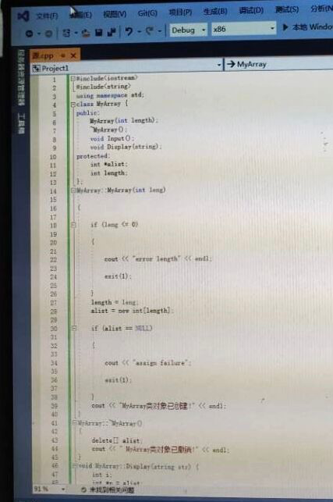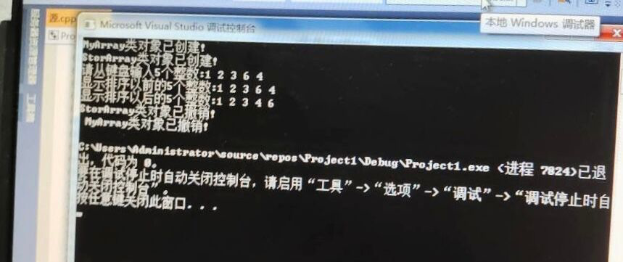

感想：通过一段时间的学习我认为我对这门课的掌握程度有了提高，除了课程本身，我对计算机和编程语言的使用也比以前上了一个台阶。这节课的上机内容是继承下的构造函数与析构函数，与上一节课的内容有着密切关系。实验目的是掌握派生类的声明方法和派生类构造函数的定义方法，掌握不同方式下，构造函数与析构函数的执行顺序与构造规则。写出程序运行的结果。

声明一个SortArray继承类MyArray，在该类中定义一个函数，具有将输入的整数从小到大进行排序的功能

这一节课还是有很大的收获